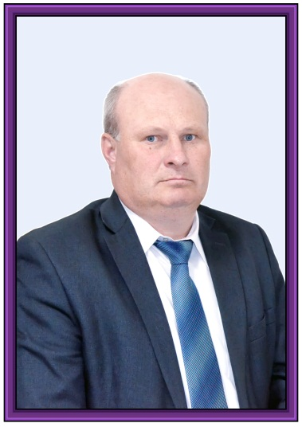 | Рыков Николай Николаевич | Директор | Ученой степени нет | Образование высшее. Рязанский сельхоз институт в 1992 г., диплом № 064009 Учёный агроном | Контактный телефон:  +7 (49139)  5-19-51  e-mail: rykov_1970@mail.ru | РИРО тема: Педагогические основы деятельности преподавателя по подготовке водителей транспортных средств» от 14.05.2016г. в объёме 72 часа  Повышение кв-ции с 09.11.2017 по 30.11.2017 ЧОУВО «Региональный институт бизнеса и управления» тема: Контрактная система в сфере закупок товаров, работ, услуг для обеспечения государственных и муниципальных нужд» в объёме 110 часов  Диплом о профессиональной переподготовке ОГБУ ДПО «РИРО» по программе «Менеджмент в образовании» на тему: «Управление безопасностью образовательной организации в современных условиях» с 16.10.2017 по 29.03.2018 всего часов: 250 дата выдачи: 29.03.2018г.  С 14.05.2018 по 15.05.2018г. в ОГБУ ДПО «РИРО» тема: «Организационное сопровождение внедрения ФГОС СПО в условиях изменения требований к подготовке кадров» объём- 16 часов | Почётная грамота Министерства образования и науки РФ Приказ №543/к-н от 03.07.2013г  Почётная грамота МО-Кадомский муниципальный район Рязанской области 2013год.  Почётная грамота Министерства транспорта и автомобильных дорог Рязанской области от 23.04.2013г.  Грамота ОГБПОУ «КТТ» от 2016г.  Грамота ОГБОУ СПО «КТТ»  Почётная грамота ОГБОУ СПО «КТТ»
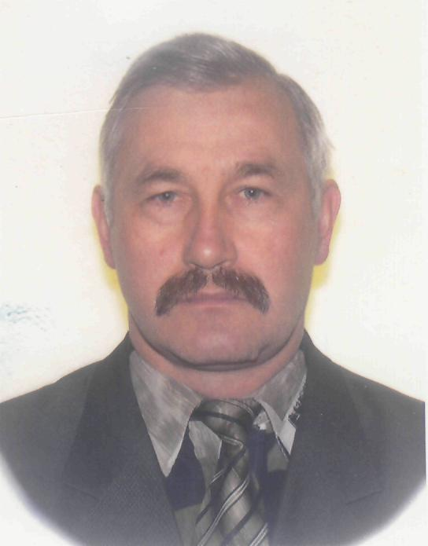 | Чванов Вячеслав  Николаевич | Руководитель филиала в р.п. Ермишь | Ученой степени нет | Образование высшее. Рязанский государственный педагогический институт 1987 г., диплом № 470558  Учитель физического воспитания | Контактный телефон:  +7 (49144) 2-18-72  e-mail:  ermpu-37@mail.ru |  | Почётная грамота Министерства образования и науки РФ Приказ № 592/к-н от 28.07.2014г
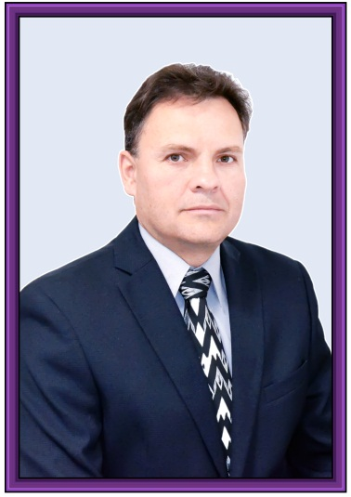 | Селезнев  Игорь  Николаевич | Заместитель директора по учебно-производственной работе | Ученой степени нет | Образование высшее. Рязанская государственная сельскохозяйственная академия им. профессора П.А. Костычева 1998г. зооинженер диплом АВС 0331447  Российский государственный аграрный заочный университет г. Балашиха 2014г. диплом 105024 0165463; Эксплуатация транспортно-технологических машин и комплексов, бакалавр | Контактный телефон:  +7 (49139) 5-21-85  e-mail: inseleznev@mail.ru | Повышение кв-ции с 07.11.2016 по 09.11.2016 ОГБУ ДПО «РИРО» по программе «Инновационные формы организации образовательного процесса и правовое обеспечение профессиональной деятельности в образовательных организациях СПО в соответствии с ФГОС» в объёме 24 часа  Диплом о профессиональной переподготовке ОГБУ ДПО «РИРО» по программе «Менеджмент в образовании» на тему: «Управление педагогическим коллективом в учреждении СПО в современных условиях» с 16.10.2017 по 29.03.2018 всего часов: 250 дата выдачи: 29.03.18 | Почётная грамота Министерства образования и науки РФ Приказ № 1114/к-н от 06.08.2012г  Грамота Главы МО –Кадомский муниципальный район Рязанской области 2016г.
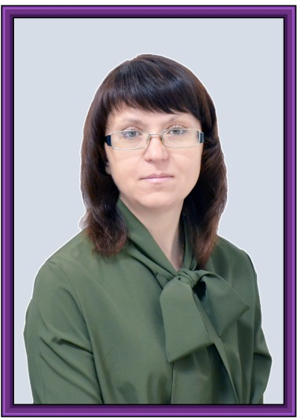 | Кислякова Наталья Анатольевна | Заместитель директора по воспитательной работе | Ученой степени нет |  | Контактный телефон:  +7 (49139) 5-14-41  e-mail: bugktt@rambler.ru | Проф. переподготовка с 17.09.2018 по 23.01.2019г. ЧОУВО «Региональный институт бизнеса и управления» по программе: «Педагогическая деятельность по реализации программ СПО в соответствии с ФГОС» в объёме 520 часа  с 11.02.2019 по 22.02.2019 в ЧОУВО «Региональный институт бизнеса и управления» по программе «Педагогическая деятельность по реализации программ СПО в соответствии с ФГОС. Право» в объёме 72 часа  дата выдачи: 25.02.2019г.
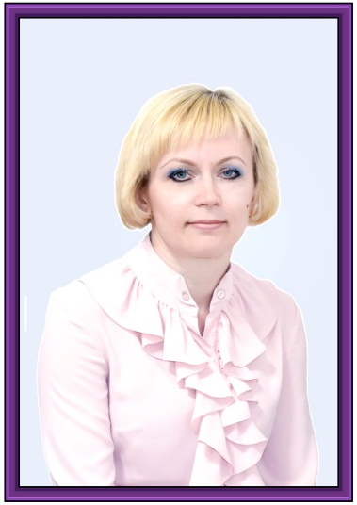 | Клюякова Ольга Николаевна | Заведующая учебным отделом | Ученой степени нет | Образование высшее. Касимовское педагогическое училище диплом АК №0152145 от 22.06.99г.; Учитель нач. классов математики основной общеобразовательной школы Рязанская государственная сельскохозяйственная академия диплом № 1436066 от 07.06.05г. Экономист по специальности «Бухгалтерский учёт и аудит» | Контактный телефон:  +7 (49139) 5-21-85  e-mail: bugktt@rambler.ru | с 17.02.2014 по 01.03.2014 в РИРО тема: «Комплексное учебно-методическое обеспечение образовательного процесса в учреждениях СПО и НПО в соответствии с требованиями ФГОС нового поколения» объём 72 часа  Диплом о профессиональной переподготовке с 06.09.2017 по 26.03.2018  ЧОУВО «Региональный институт бизнеса и управления» по программе «Менеджмент в образовании» в объёме 980 часов  дата выдачи: 09.04.2018г.  С 14.05.2018 по 18.05.2018г. в ОГБУ ДПО «РИРО» тема: «Организация методического сопровождения внедрения ФГОС по ТОП-50 и актуализированным программам ФГОС СПО» объём- 40 часов  с 11.02.2019 по 22.02.2019 в ЧОУВО «Региональный институт бизнеса и управления» по программе «Педагогическая деятельность по реализации программ СПО в соответствии с ФГОС. Математика» в объёме 72 часа  дата выдачи: 25.02.2019г.
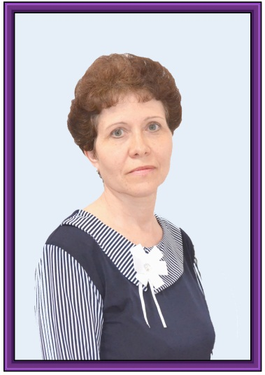 | Алферова Ольга Константиновна, заведующая отделением | Заведующая отделением | Ученой степени нет | Образование высшее. Рязанский государственный педагогический институт им. Есенина , диплом № 470558 от 01.07.87г. | Контактный телефон:  +7 (49139) 5-21-85  e-mail: bugktt@rambler.ru | с 25.11.2015г по 27.11.2015г. в РИРО тема: «Государственная аккредитация: содержание и процедура реализации: объём 24 часа  с 11.02.2019 по 22.02.2019 в ЧОУВО «Региональный институт бизнеса и управления» по программе «Педагогическая деятельность по реализации программ СПО в соответствии с ФГОС. Русский язык» в объёме 72 часа  дата выдачи: 25.02.2019г.

